附件1

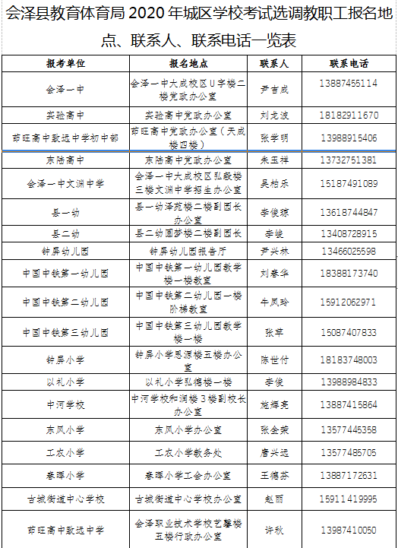
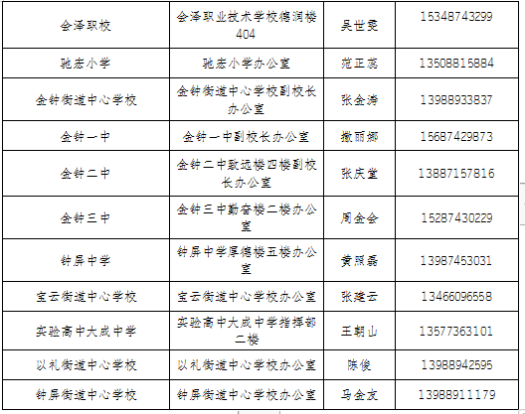
注：报考城区学校面向抽调到教育体育局机关完成教育重点工作的教职工到教育体育局人事科报名。

